Witam Rodziców , oraz Słoneczka
Temat tygodnia : Wakacyjne podróże
Temat dnia : Wakacje na Wybrzeżu
Propozycje dla Rodziców :
1 propozycja
Wysłuchanie piosenki ,, Lato ,, https://www.youtube.com/watch?v=JY2LxTIkWyQ&list=PL7OVl7WqJXQKtWuSVoJg4Hhke1dsdjOEe
2 propozycja
Rodzic może zapytać dziecko : Gdzie pojedziemy na wakacje ?
3 propozycja
Dzieci wskazują na mapie Polski ( Morze Bałtyckie , Mazury , Tatry ).

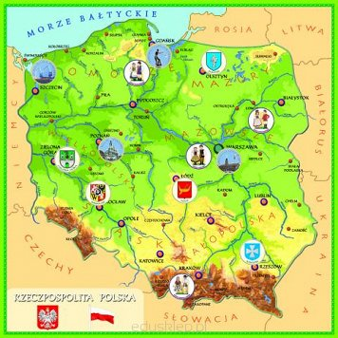
4 propozycja
Wykonanie karty pracy cz.4 str. 60
5 propozycja
Zabawy na świeżym powietrzu
Dzieci oglądają drzewa rosnące koło domu . Określenie , czy są to
drzewa iglaste , czy drzewa liściaste .
6 propozycja
Dzieci czytają rodzicom .

Powodzenia !!!

